Модуль «Экспертиза качества»
БАРС.Здравоохранение-МИС

Руководство пользователя

Содержание
Перечень терминов и сокращений 3
1 Введение 4
2 Описание бизнес-процесса 5
3 Оформление протокола ВК 6
3.1 При направлении на ВК в поликлинике 6
3.1.1 Оформление протокола ВК через окно оказания приема 7
3.1.2 Оформление протокола ВК с помощью пункта «Направления» 8
3.2 При направлении на ВК в стационаре 9
3.2.1 Оформление протокола ВК через вкладку «Осмотры» 10
3.2.2 Оформление протокола ВК через вкладку «Направления на услуги» 14
4 Карта экспертной оценки уровня качества лечения 17
4.1 Оценка УКЛ 1 ступень 19
4.2 Оценка УКЛ 2 ступень 23
5 Назначение препарата, не входящего в перечень ЖНВЛП, и назначение более 5 препаратов 27
6 Аналитика по врачебной комиссии 30
7 Отчетность 32
7.1 Форма 035/у-02 «Журнал учета клинико – экспертной работы» 32
7.2 Отчет по замечаниям УКЛ 33
7.3 Отчет экспертной оценки качества лечения 34
7.4 Форма N 088/у-06 «Направление на МСЭК» 35

Перечень терминов и сокращений
Термин, сокращение | Определение
АО | Акционерное общество
АРМ | Автоматизированное рабочее место
ВК | Врачебная комиссия
ЖНВЛП | Жизненно необходимые и важнейшие лекарственные препараты
ИБ | История болезни
КЛ | Качество лечения
ЛПУ | Лечебно-профилактическое учреждение
МСЭК | Медико-социальная экспертиза
ОД | Оценка диагноза
ОДМ | Объем диагностических мероприятий
ОЗ | Организация здравоохранения
ОЛМ | Оценка лечебных мероприятий
Система | Медицинская информационная система «БАРС.Здравоохранение-МИС»
УКЛ | Уровень качества лечения

Введение
Модуль «Экспертиза качества» предназначен для автоматизации процесса работы врачебной комиссии (далее - ВК), а также удобства документооборота, связанного с деятельностью ВК в отделениях ЛПУ.
Данный модуль позволяет выполнять следующие действия:
- назначать услуги ВК;
- записывать пациента на ВК;
- заполнять протокол ВК;
- просматривать и печатать отчеты по ВК;
- формировать журнал 035/у-02 «Журнал учета клинико-экспертной работы»;
- формировать карту оценки уровня УКЛ.
Перед началом работы с модулем «Экспертиза качества», ознакомьтесь с руководством пользователя «Основы работы с Системой», в котором описаны общие принципы работы с интерфейсами. Также выполните настройки Системы в соответствии с руководством администратора «Настройка системы» и руководством администратора «Настройка модуля «Экспертиза качества».

Описание бизнес-процесса
Схема бизнес процесса модуля «Экспертиза качества» изображена на рисунке (Рисунок 1).
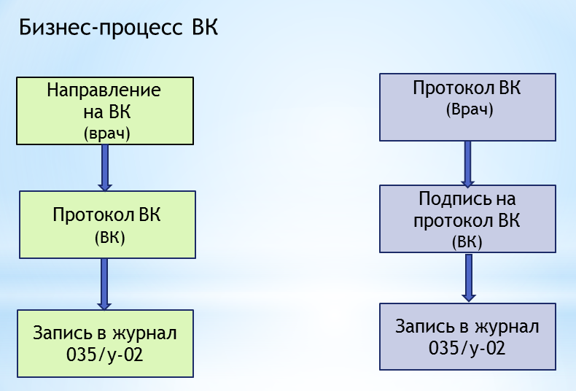
Рисунок 1 – Схема бизнес-процесса модуля «Экспертиза качества»
Бизнес–процесс может протекать двумя способами:
- врач создает направление пациенту на приеме на ВК. Проводится ВК и секретарь ВК (или врач) оформляет протокол ВК. После оформления протокола ВК появляется соответствующая запись в журнале учета клинико-экспертной работы (форма 035/у-02);
- врач составляет протокол ВК сам и отдает его на подпись составу ВК. После оформления протокола ВК появляется соответствующая запись в журнале учета клинико-экспертной работы (форма 035/у-02).

Оформление протокола ВК
На услуги, предоставляемые ВК, можно производить запись пациента в поликлиники с рабочего места врача амбулаторного приема, в стационаре - с рабочего места лечащего врача.
Примечание - С рабочего места врача амбулаторного приема и рабочего места лечащего врача возможна не только запись пациента, но и оказание услуги ВК.

При направлении на ВК в поликлинике
Чтобы оформить протокол ВК в поликлинике, перейдите в пункт меню «Рабочие места/ Дневник».
Примечание - Актуально при записи на услугу с оказанной услуги. Статус приема - «Редактирование».
В данном окне врач видит свое расписание приема и список пациентов, записанных на текущий день. В расписании отображается фамилия пациента, информация о приеме, действия и информация об ошибках в карте пациента (Рисунок 2).
Примечание - Работа с функционалом дневника врача описана в руководстве пользователя «АРМ врача поликлиники».
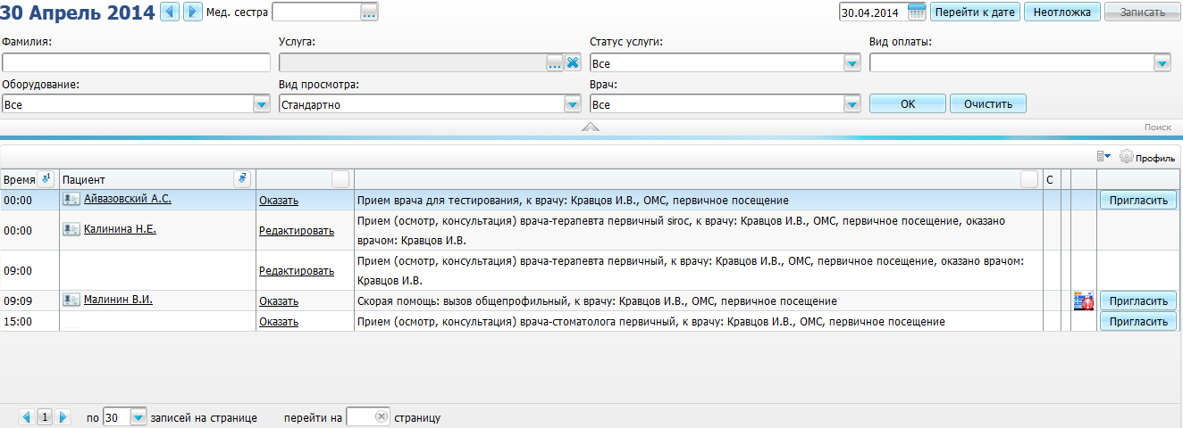
Рисунок 2 – Окно «Дневник врача»

Оформление протокола ВК через окно оказания приема
Выберите нужного пациента и нажмите на ссылку со статусом услуги , откроется окно редактирования приема (Рисунок 3).
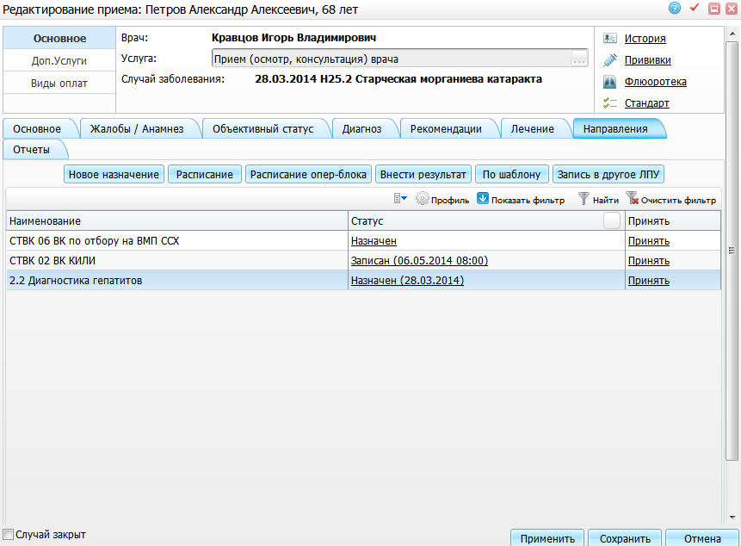
Рисунок 3 – Окно редактирование приема
Чтобы направить пациента на ВК, перейдите на вкладку «Направления».
Есть два способа оформить протокол ВК:
- через кнопку «Расписание». Нажмите на кнопку «Расписание», после чего откроется форма «Регистратура: Расписание», где врач записывает пациента на нужную услугу ВК (см. руководство пользователя «АРМ Регистратор»). После того, как запись будет произведена, протокол ВК добавится на вкладку со статусом «Записан (дата и время записи)»;
- через кнопку «Внести результат». Нажмите на кнопку «Внести результат», тогда откроется форма для выбора услуг «Услуги, оказываемые врачом» (Рисунок 4).
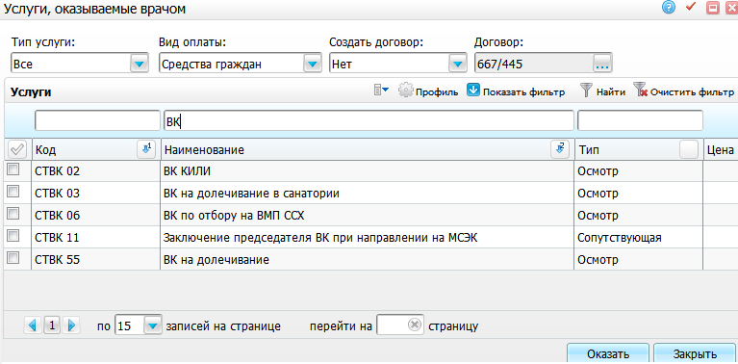
Рисунок 4 – Окно «Услуги, оказываемые врачом»
Выберите нужную услугу ВК и нажмите на кнопку «Оказать». Откроется окно оказания услуги. После того, как данные на форме оказания услуг будут заполнены, протокол ВК добавится на вкладку со статусом «Оказана (дата оказания) на визите».

Оформление протокола ВК с помощью пункта «Направления»
Выберите нужного пациента и выберите пункт контекстного меню «Направления» (Рисунок 5).
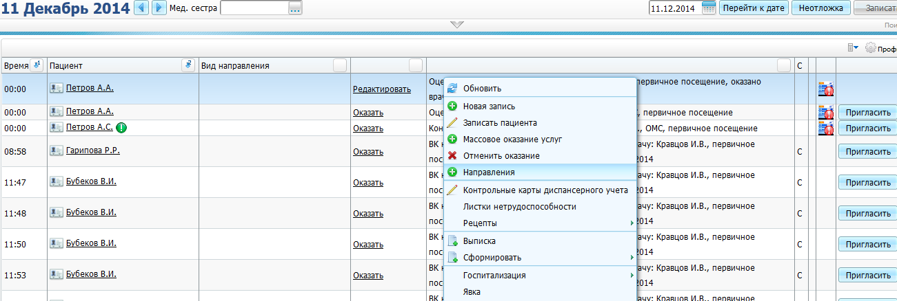
Рисунок 5 – Выбор пункта контекстного меню «Направления»
Откроется окно (Рисунок 6). Протокол ВК оформляется аналогично, как описано выше (см. п. 3.1.1 «Оформление протокола ВК через окно оказания приема»).
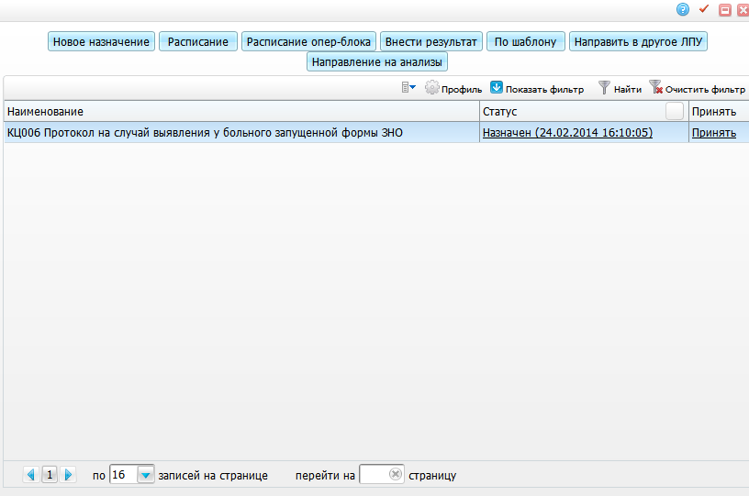
Рисунок 6 – Окно создания направления

При направлении на ВК в стационаре
Перейдите в пункт меню «Рабочие места / Пациенты в стационаре / Лечащий врач». Открывшееся окно является основным рабочим окном для врачей стационара. Содержит список пациентов лежащих в отделении, для которых пользователь является лечащим врачом (Рисунок 7).
Примечание - Полный функционал этого окна описан в руководстве пользователя «АРМ Врача стационара».
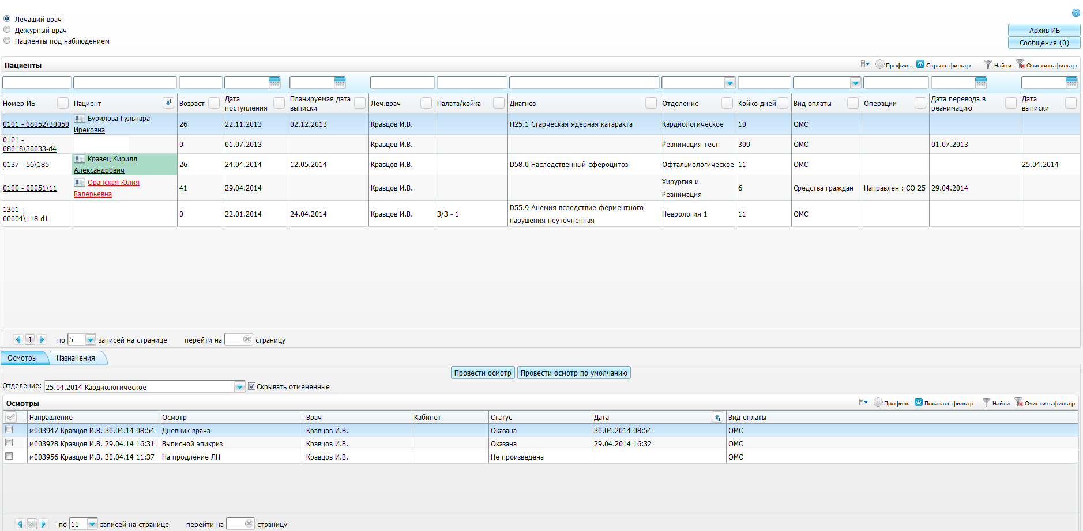
Рисунок 7 – Окно «Лечащий врач»

Оформление протокола ВК через вкладку «Осмотры»
Выберите пациента (см. Рисунок 7) и через контекстное меню выберите «История болезни». Откроется окно «История болезни» (Рисунок 8), перейдите на вкладку «Осмотры».
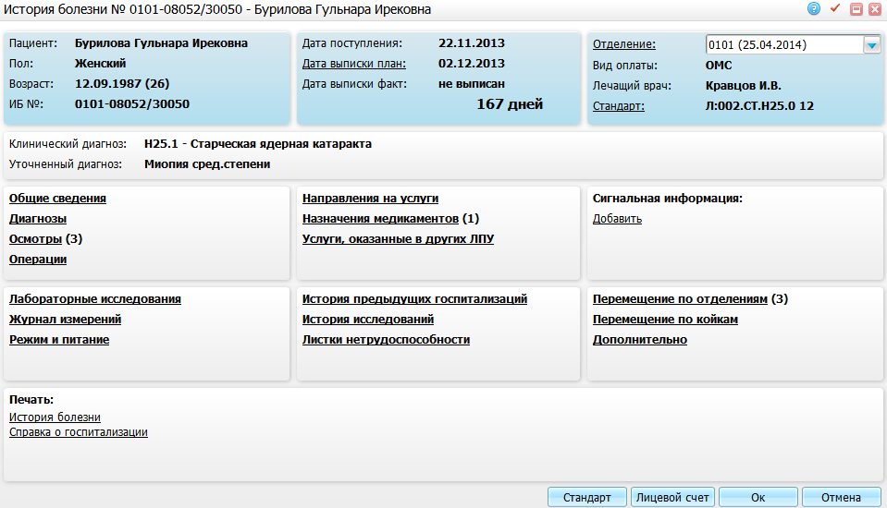
Рисунок 8 – Окно «История болезни»
Откроется окно «Направления на услуги» (Рисунок 9).
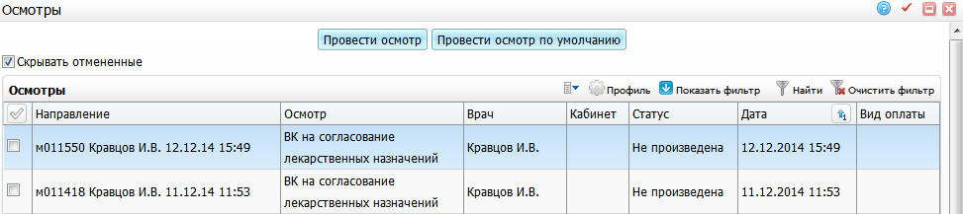
Рисунок 9 – Окно «Направления на услуги»
Есть два способа оформления протокола ВК:
- через кнопку «Провести осмотр». Нажмите на кнопку «Провести осмотр», после чего откроется форма для выбора услуг «Услуги, оказываемые врачом» (см. Рисунок 4). Выберите нужную услугу ВК и нажмите на кнопку «Оказать». Откроется окно оказания услуги (Рисунок 10).
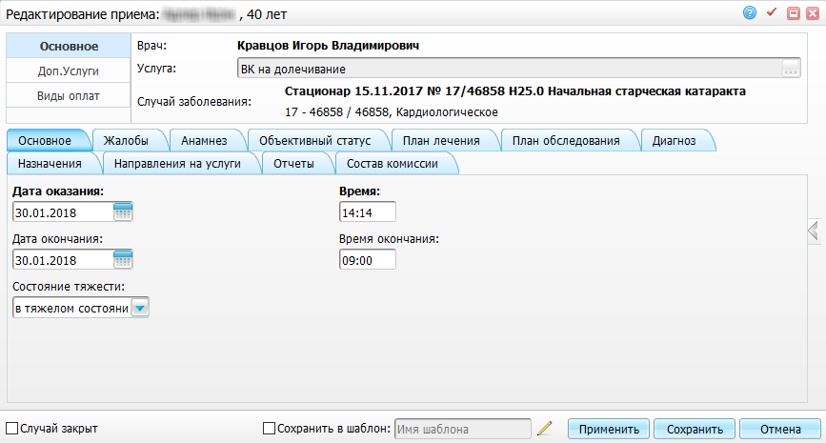
Рисунок 10 – Окно оказания приема
Заполните необходимые поля на вкладках (описание работы с окном оказания приема см. в руководстве пользователя «АРМ Врача поликлиники»). На вкладке «Состав комиссии» (Рисунок 11) добавьте информацию о членах комиссии.
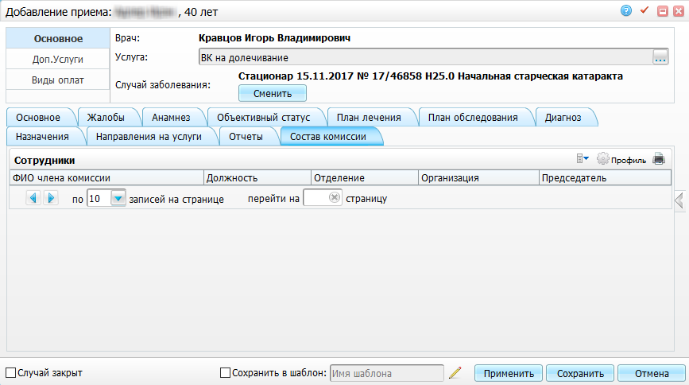
Рисунок 11 – Вкладка «Состав комиссии»
Для этого выберите пункт контекстного меню «Добавить». Откроется окно (Рисунок 12), в котором заполните поля:
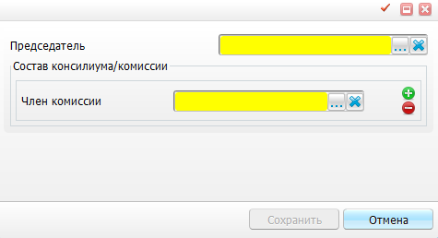
Рисунок 12 – Окно добавления членов ВК
- «Председатель» - нажмите кнопку . Откроется окно «Персонал» в котором выберите председателя ВК и нажмите кнопку «ОК». Чтобы очистить поле, нажмите кнопку ;
- «Член комиссии» - нажмите кнопку . Откроется окно «Персонал» в котором выберите члена комиссии и нажмите кнопку «ОК». Чтобы добавить еще одного члена комиссии, нажмите кнопку и выберите один из пунктов 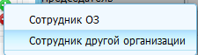. При выборе значения «Сотрудник ОЗ» появится еще ожно поле «Член комиссии». При выборе значения «Сотрудник другой организации» появятся поля ручного ввода данных о члене ВК (Рисунок 13).
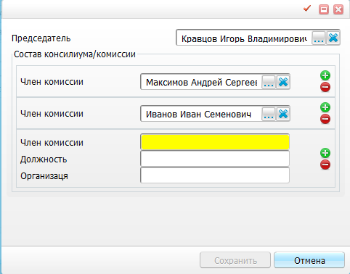
Рисунок 13 – Добавление членов ВК из другой ОЗ
Чтобы удалить члена комиссии, нажмите кнопку . Чтобы очистить поле, нажмите кнопку ;
После заполнения полей нажмите кнопку «Сохранить». Выбранные сотрудники отобразятся на вкладке «Состав комиссии» (Рисунок 14).
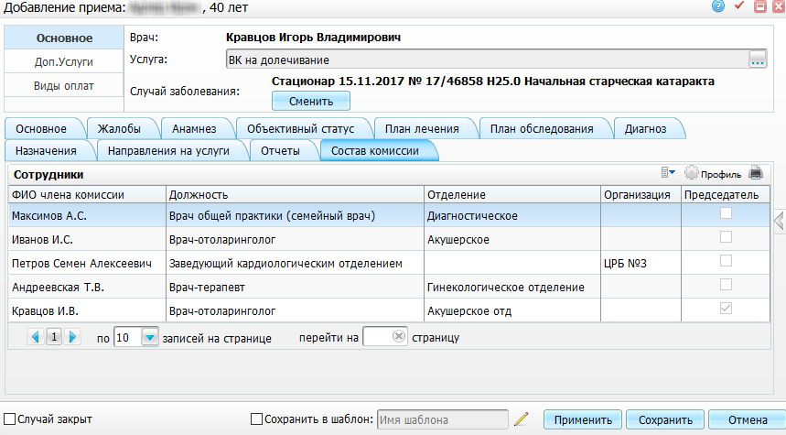
Рисунок 14 – Вкладка «Состав комиссии»
После того, как данные на форме оказания услуг будут заполнены, протокол ВК добавится на вкладку со статусом «Оказана».
- через кнопку «Провести осмотр по умолчанию». Чтобы оформить протокол ВК по параметрам, заданным по умолчанию нажмите на кнопку «Провести осмотр по умолчанию».

Оформление протокола ВК через вкладку «Направления на услуги»
Выберите пациента (см. Рисунок 7) и через контекстное меню выберите «История болезни». Откроется окно «История болезни» (Рисунок 15). Перейдите на вкладку «Направления на услуги».
Рисунок 15 – Окно «История болезни»
Откроется окно «Направления на услуги» (Рисунок 16).
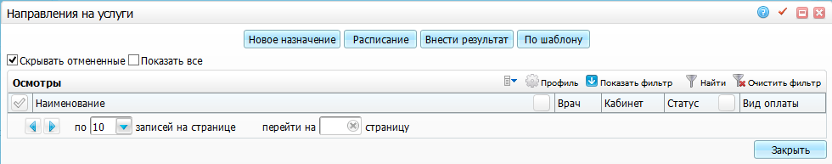
Рисунок 16 – Окно «Направления на услуги»
Есть два способа оформления протокола ВК:
- через кнопку «Расписание». Нажмите на кнопку «Расписание», после чего откроется форма «Регистратура: Расписание», где врач записывает пациента на нужную услугу ВК (см. руководство пользователя «АРМ Регистратор»). После того, как запись будет произведена, протокол ВК добавится на вкладку со статусом «Записан (дата и время записи)».
- через кнопку «Внести результат». Чтобы оформить протокол ВК, нажмите на кнопку «Внести результат», тогда откроется форма для выбора услуг «Услуги, оказываемые врачом» (см. Рисунок 4). Выберите нужную услугу ВК и нажмите на кнопку «Оказать». Откроется окно оказания услуги. После того, как данные на форме оказания услуг будут заполнены, протокол ВК добавится на вкладку со статусом «Оказана (дата оказания) на визите».

Карта экспертной оценки уровня качества лечения
Отчет «Карта экспертной оценки УКЛ» предназначен для оценки работы врачей сотрудниками клинико-экспертной группы. Чтобы сформировать карту экспертной оценки УКЛ, перейдите в раздел «Рабочие места / Пациенты в стационаре / Лечащий врач». Откроется окно (Рисунок 17).
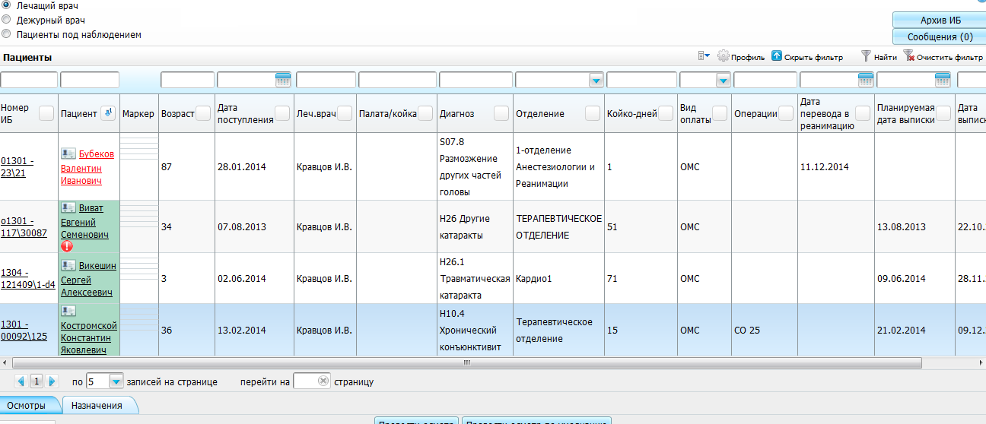
Рисунок 17 – Окно «Лечащий врач»
Примечание - Полный функционал раздела «Лечащий врач» описан в руководстве пользователя «АРМ Врача стационара».
Выберите пациента, для которого необходимо сформировать карту экспертной оценки УКЛ и зайдите в его историю болезни, нажав на ссылку с номером ИБ. Откроется окно «История болезни» (Рисунок 18).
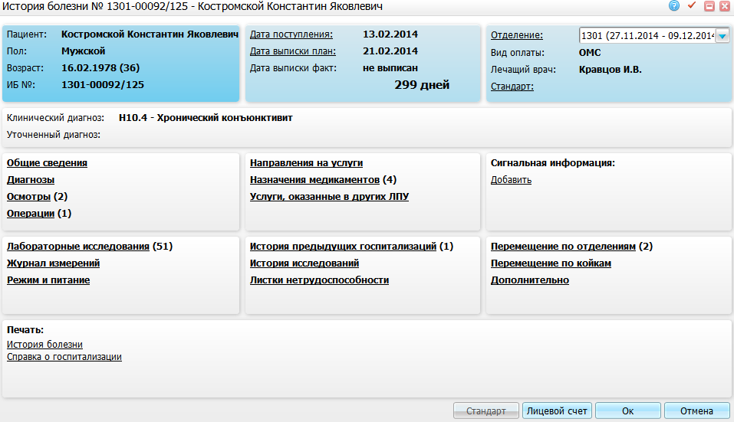
Рисунок 18 – Окно «История болезни»
Перейдите на вкладку «Направления на услуги». Откроется окно «Направления на услуги» (Рисунок 19).
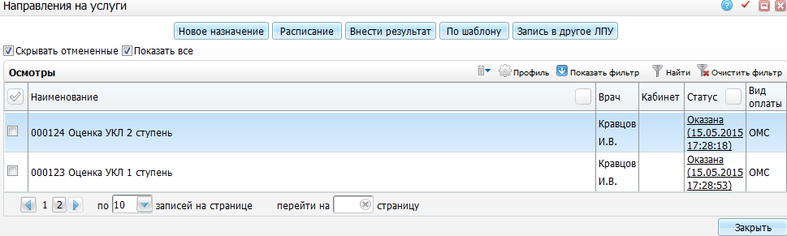
Рисунок 19 – Окно «Направления на услуги»
По УКЛ есть две услуги, по которым формируется отчет:
- оценка УКЛ 1 ступень;
- оценка УКЛ 2 ступень.
Для формирования карты экспертной оценки уровня качества лечения окажите обе эти услуги.

Оценка УКЛ 1 ступень
Оценку УКЛ 1 ступени делает заведующий отделением. Для формирования оценки УКЛ 1 ступени нажмите в окне «Направления на услуги» на кнопку «Внести результат». Откроется окно «Выбор услуги», где выберите услугу «Оценка УКЛ 1 ступень» и нажмите на кнопку «Ок» (Рисунок 20).
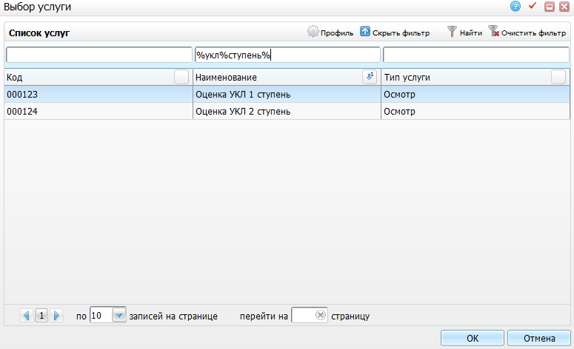
Рисунок 20 – Окно «Выбор услуги»
Откроется окно «Добавление приема» (Рисунок 21).
Примечание - Полный функционал окна добавления приема описан в руководстве пользователя «АРМ Врача поликлиники».
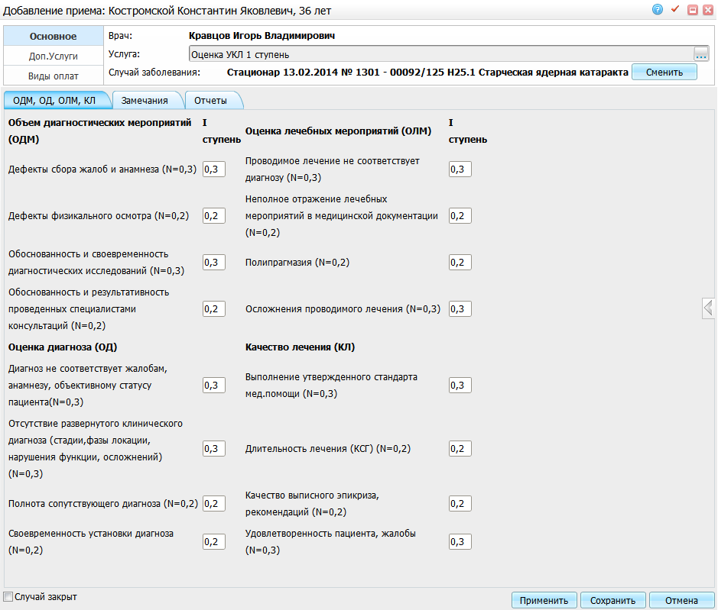
Рисунок 21 – Окно «Добавление приема». Вкладка «ОДМ, ОД, ОЛМ, КЛ»
На вкладке «ОДМ, ОД, ОЛМ, КЛ» заполните все значения вручную. Далее перейдите на вкладку «Замечания», где эксперт заполняет замечания по лечению (Рисунок 22).
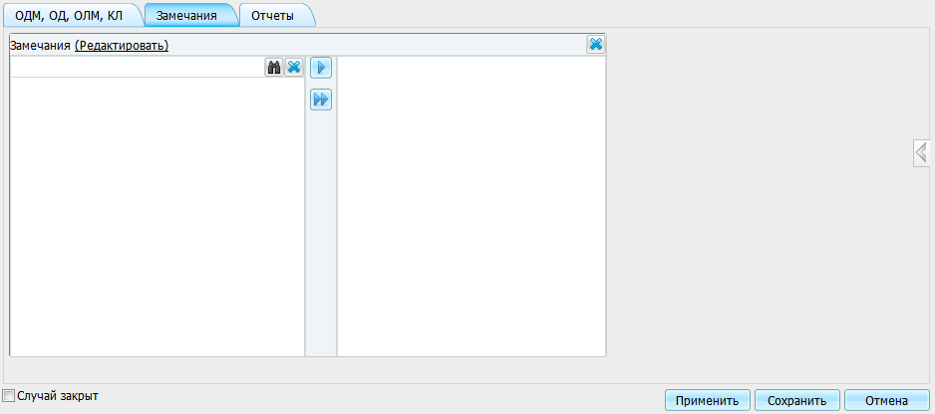
Рисунок 22 - Окно «Добавление приема». Вкладка «Замечания»
После заполнения данных нажмите кнопку «Применить» для сохранения данных и перейдите на вкладку «Отчеты» (Рисунок 23).
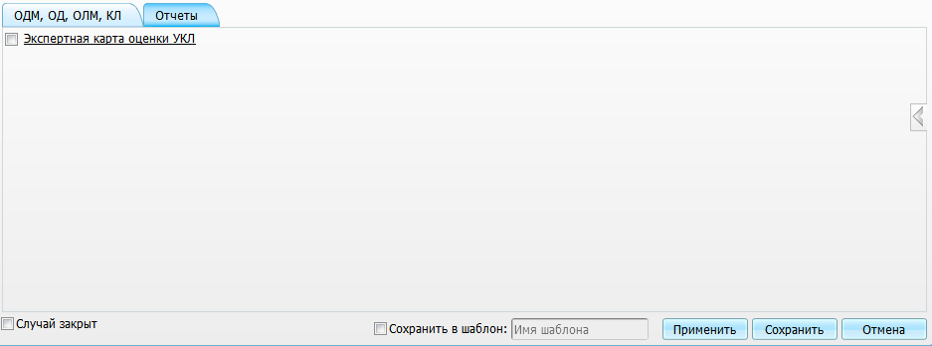
Рисунок 23 - Окно «Добавление приема». Вкладка «Отчеты»
Чтобы распечатать отчет «Экспертная карта оценки УКЛ», нажмите на ссылку с названием отчета. Откроется окно просмотра отчета (Рисунок 24).
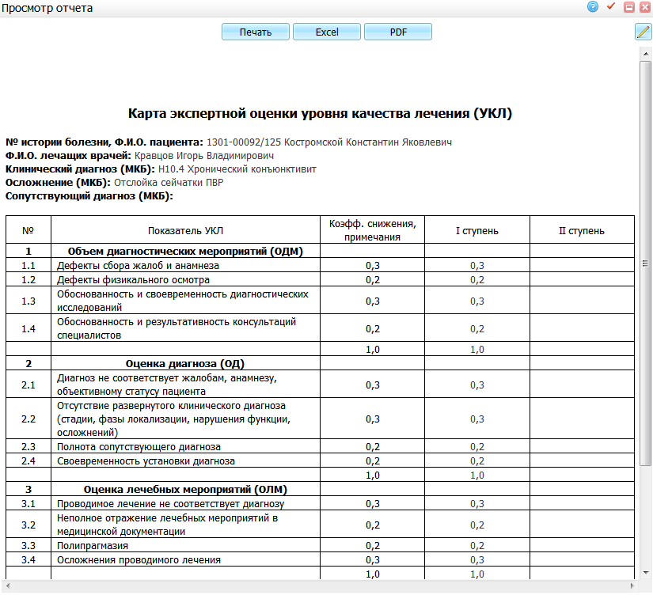
Рисунок 24 – Окно «Просмотр отчета»
Для печати отчета нажмите на кнопку «Печать». Для выгрузки отчета в Excel нажмите на кнопку «Excel». Чтобы открыть отчет в формате .pdf, нажмите на кнопку «PDF». Для редактирования отчета всопользуйтесь кнопкой .
После заполнения полей окна добавления приема нажмите на кнопку «Сохранить». Услуга «Оценка УКЛ 1 ступень» добавится в окно «Направления на услуги» со статусом «Оказана» (Рисунок 25).
Рисунок 25 – Окно «Направления на услуги»

Оценка УКЛ 2 ступень
Эту услугу оказывает эксперт отдела клинико-экспертной работы. Для формирования оценки УКЛ 2 ступени нажмите в окне «Направления на услуги» на кнопку «Внести результат». Откроется окно «Выбор услуги», где выберите услугу «Оценка УКЛ 2 ступень» и нажмите на кнопку «Ок» (см. Рисунок 20). Откроется окно «Добавление приема» (Рисунок 26).
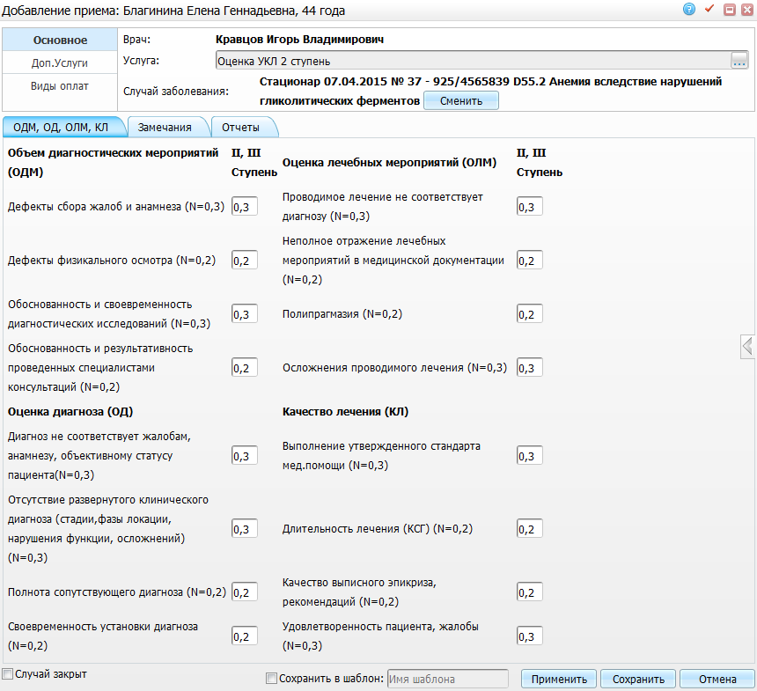
Рисунок 26 – Окно «Добавление приема». Вкладка «ОДМ, ОД, ОЛМ, КЛ»
На вкладке «ОДМ, ОД, ОЛМ, КЛ» заполните все значения вручную. Далее перейдите на вкладку «Замечания», где эксперт заполняет замечания по лечению (Рисунок 27).
Рисунок 27 - Окно «Добавление приема». Вкладка «Замечания»
После заполнения данных нажмите кнопку «Применить» для сохранения данных и перейдите на вкладку «Отчеты» (Рисунок 28).
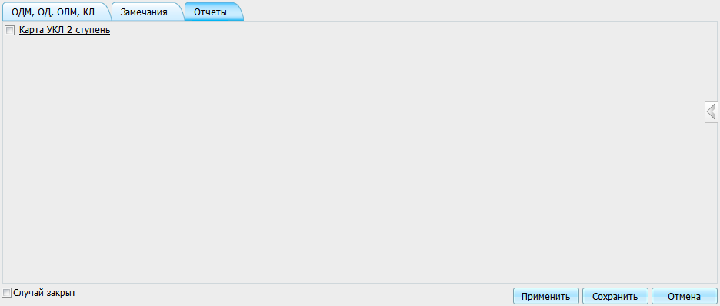
Рисунок 28 - Окно «Добавление приема». Вкладка «Отчеты»
Чтобы распечатать отчет «Экспертная карта оценки УКЛ», нажмите на ссылку с названием отчета. Откроется окно просмотра отчета (Рисунок 29).
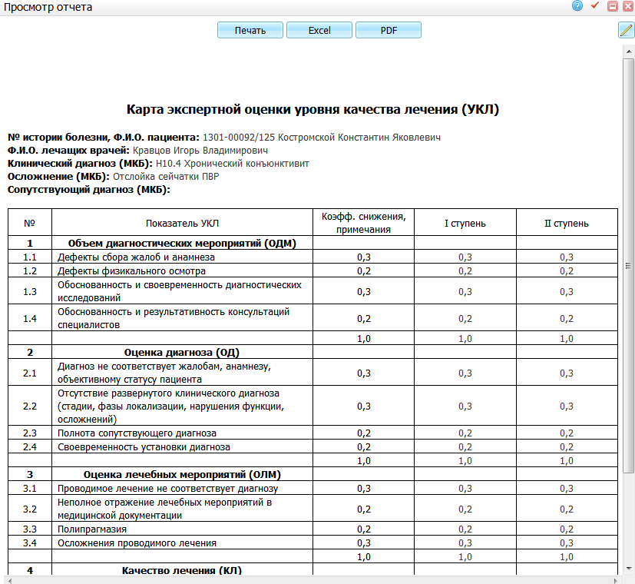
Рисунок 29 – Окно «Просмотр отчета»
Для печати отчета нажмите на кнопку «Печать». Для выгрузки отчета в Excel нажмите на кнопку «Excel». Чтобы открыть отчет в формате .pdf, нажмите на кнопку «PDF». Для редактирования отчета воспользуйтесь кнопкой .
После заполнения полей окна добавления приема, нажмите кнопку «Сохранить». Услуга «Оценка УКЛ 2 ступень» добавится в окно «Направления на услуги» со статусом «Оказана» (см. Рисунок 25).

Назначение препарата, не входящего в перечень ЖНВЛП, и назначение более 5 препаратов
Для внесения результатов ВК по назначению медикаментов (не входящих в перечень ЖНВЛП, более 5 медикаментов) в окне оказания услуги перейдите на вкладку «Назначения» и выберите пункт контекстного меню «Создать назначение» (Рисунок 30).
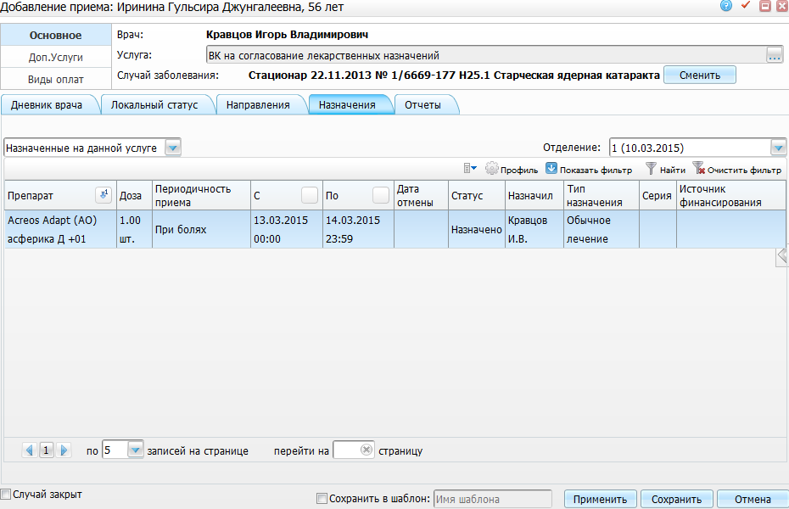
Рисунок 30 – Окно «Добавление приема». Вкладка «Назначения»
Откроется окно «Лекарственные назначения: добавление» (Рисунок 31).
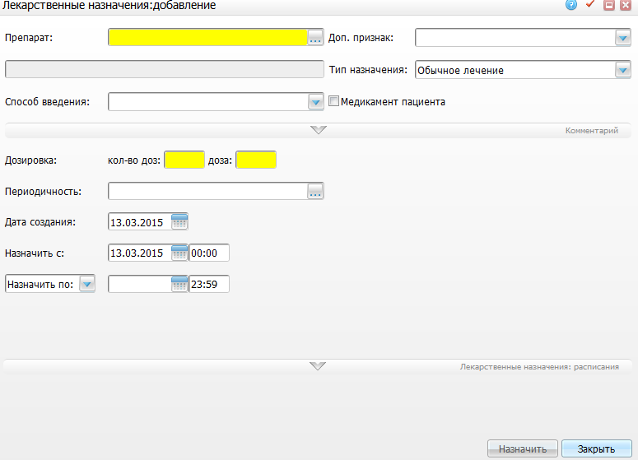
Рисунок 31 – Окно «Лекарственные назначения: добавление»
При назначении медикаментов (не входящих в перечень ЖНВЛП, более 5 медикаментов) после нажатия на кнопку «Назначить», откроется окно «Внимание!» (Рисунок 32).
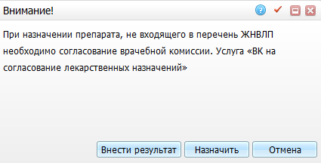
Рисунок 32 – Системное сообщение
В данном окне Система предупреждает, что при назначении препарата, не входящего в перечень ЖНВЛП препарата и при назначении более 5 медикаментов, требуется согласование ВК.
При нажатии на кнопку «Назначить», препарат будет назначен без согласования ВК, и появится в окне в окне оказания приема на вкладке «Назначения».
При нажатии на кнопку «Внести результат», откроется окно оказания услуги «ВК на согласование лекарственных назначений» (Рисунок 33).
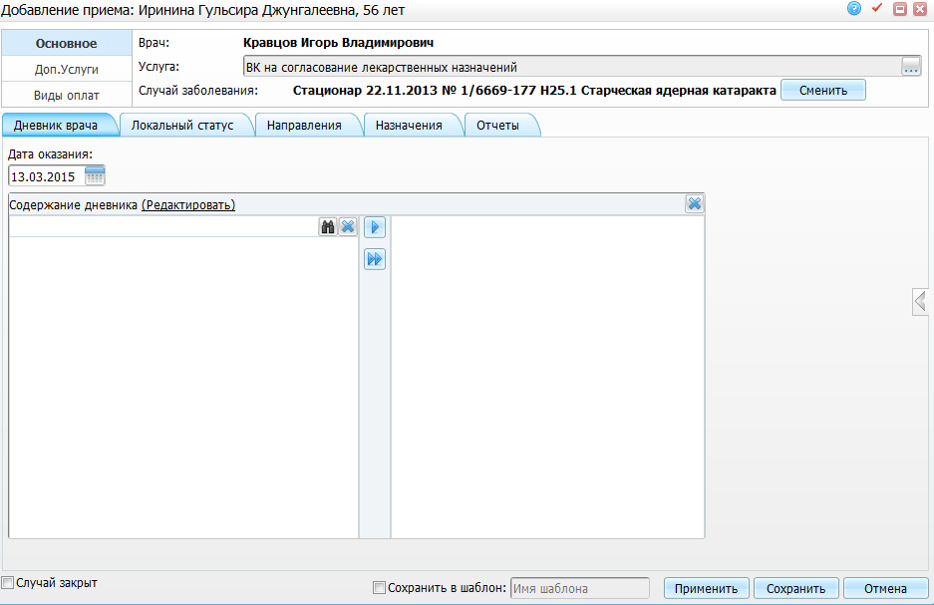
Рисунок 33 - Окно «Добавление приема». Вкладка «Дневник врача»

Аналитика по врачебной комиссии
Раздел «Аналитика по врачебной комиссии» предназначен для просмотра и печати протоколов заседаний ВК за любой промежуток времени по различным параметрам отбора. Этот функционал предназначен для сотрудников отдела клинико-экспертной группы.
Чтобы зайти в раздел, перейдите в главный пункт меню «Аналитика / Аналитика по ВК». Откроется окно «Аналитика по врачебным комиссиям»
(Рисунок 34).
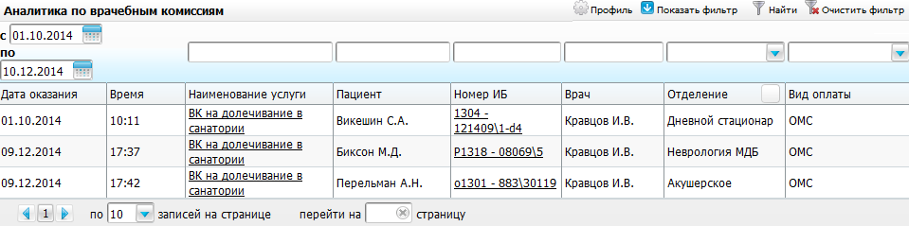
Рисунок 34 – Окно «Аналитика по врачебным комиссиям»
Чтобы сформировать аналитический отчет, настройте его параметры. Для этого используются поля фильтра в верхней части окна «Показать фильтр».
Фильтр содержит следующие поля:
- дата «с», «по» – укажите период, в течение которого пациентам были оказаны услуги ВК с помощью календаря или вручную;
- «Наименование услуги» – введите наименование услуги. В отчет попадут пациенты, которым был оказан данный вид услуг;
- «Пациент» - введите фамилию пациента. В отчет попадут услуги ВК, которые были оказаны пациентам с данной фамилией;
- «Номер ИБ» - введите номер истории болезни. В отчет попадет пациент, которому принадлежит номер ИБ;
Примечание - Если поле «Номер ИБ» пустой, значит, ВК была по поликлиническому случаю.
- «Врач» - введите фамилию врача. В отчет будет сформирован по врачу, назначившему пациенту ВК;
- «Отделение» - выберите отделение из выпадающего списка с помощью кнопки . В отчет попадут услуги и осмотры с выбранного отделения.
- «Вид оплаты» - Выбрать вид оплаты из выпадающего списка с помощью кнопки . В отчет попадут услуги и осмотры с выбранным видом оплаты.
После заполнения полей фильтра нажмите кнопку «Найти».
Все поля фильтра заполнять не обязательно, достаточно заполнить хотя бы одно. Чем больше полей будет заполнено, тем точнее будут результаты поиска.
После того, как отчет был сформирован, в таблице появятся данные отчета.
Для просмотра истории болезни пациента нажмите на ссылку с номером истории болезни (описание работы с историей болезни пациента см. в руководстве пользователя «АРМ Врача стационара»).
Для просмотра протокола ВК нажмите на ссылку с наименованием услуги ВК рядом с фамилией нужного пациента (Рисунок 35). На экране появится окно просмотра отчета.
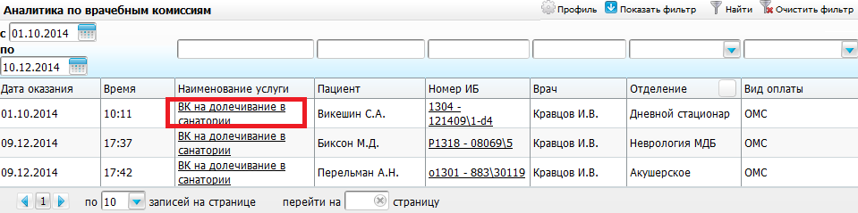
Рисунок 35 – Окно «Аналитика по врачебным комиссиям»

Отчетность

Форма 035/у-02 «Журнал учета клинико – экспертной работы»
Форма 035/у-02 предназначена для учета проведенных экспертиз сотрудниками клинико-экспертной группы.
Для формирования журнала по ВК форма 035/у-02 перейдите в раздел «Отчеты / Клинико-экспертная работа / 035у-02 «Журнал учета клинико- экспертной работы». Откроется окно ввода параметров отчета «Введите параметры»
(Рисунок 36).
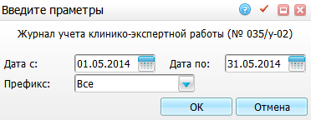
Рисунок 36 – Окно входных параметров отчета «Журнал учета клинико-экспертной работы»
Заполните следующие поля:
- «Дата с», «Дата по» - укажите период, за который необходимо просмотреть отчет, с помощью календаря или вручную;
- «Префикс» - выберите префикс, по которому формируется журнал учета клинико-экспертной работы, из выпадающего списка с помощью кнопки .
После заполнения полей нажмите «Ок». На экране откроется окно просмотра отчета (Рисунок 37).
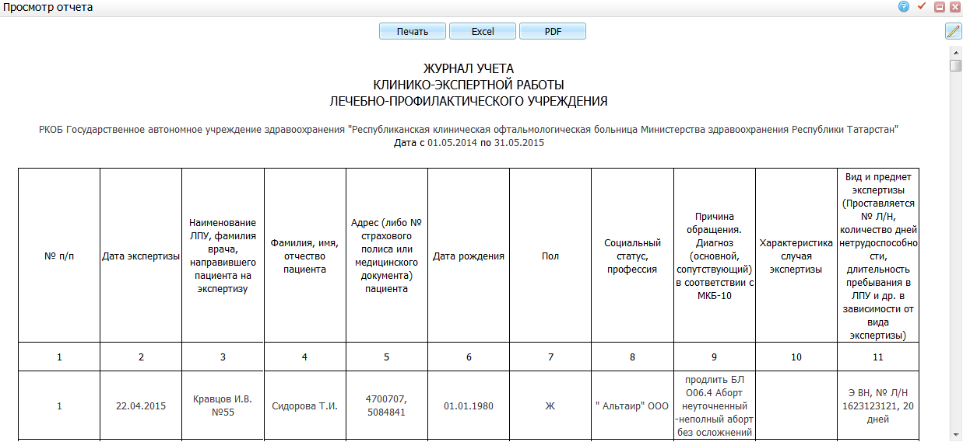
Рисунок 37 – Окно «Просмотр отчета»
Для печати отчета нажмите на кнопку «Печать». Для выгрузки отчета в Excel нажмите на кнопку «Excel». Чтобы открыть отчет в формате .pdf, нажмите на кнопку «PDF». Для редактирования отчета воспользуйтесь кнопкой .

Отчет по замечаниям УКЛ
Данный отчет предназначен для работы ВК. В нем отображаются замечания экспертов после проверки карт на уровень качества лечения (УКЛ). Отчет необходим для анализа ошибок врачей (чтобы предотвратить ошибки).
Отчет формируется с оказанных услуг «Оценка УКЛ», у которых должно быть заполнено поле «Замечания» на вкладке «Замечания».
Чтобы сформировать отчет, перейдите в раздел «Отчеты / Клинико-экспертная работа / Отчет по замечаниям УКЛ». Откроется окно «Просмотр отчета» (Рисунок 38).
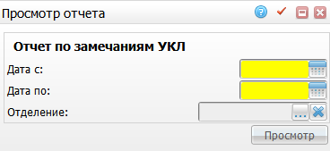
Рисунок 38 – Окно «Просмотр отчета»
Заполните следующие поля:
- «Дата с», «Дата по» - укажите период, за который необходимо просмотреть отчет, с помощью календаря или вручную;
- «Отделение» - укажите отделения, по которым требуется сформировать отчет. Для этого нажмите кнопку . Откроется окно «Отделения», в котором отметьте «флажком» нужные значения и нажмите на кнопку «Ок», или выберите значение двойным нажатием мыши. Чтобы очистить поле, нажмите на кнопку . Если ни одно значение не выбрано, то отчет сформируется по всем отделениям стационара.
После заполнения полей нажмите на «Просмотр». На экране откроется окно просмотра отчета (Рисунок 39).
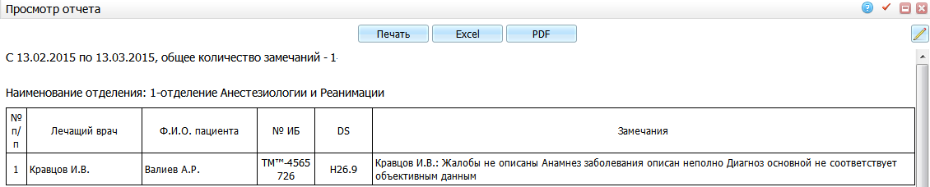
Рисунок 39 – Окно «Просмотр отчета»
Для печати отчета нажмите кнопку «Печать». Для выгрузки отчета в Excel нажмите на кнопку «Excel». Чтобы открыть отчет в формате .pdf, нажмите на кнопку «PDF». Для редактирования отчета воспользуйтесь кнопкой .

Отчет экспертной оценки качества лечения
Отчет нужен для сбора информации об уровне качества лечения по отделениям и по медицинскому учреждению в целом, для анализа работы отделений и медицинского учреждения. Отчет формируется по ИБ.
Чтобы сформировать отчет, перейдите в раздел «Отчеты / Клинико-экспертная работа / Отчет экспертной оценки качества лечения (стационар)». Откроется окно «Просмотр отчета» (Рисунок 40).
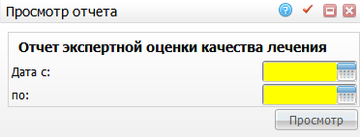
Рисунок 40 – Окно «Просмотр отчета»
Заполните поля «Дата с», «по» - укажите период, за который необходимо просмотреть отчет, с помощью календаря или вручную.
После заполнения полей нажмите «Просмотр». На экране откроется окно просмотра отчета (Рисунок 41).
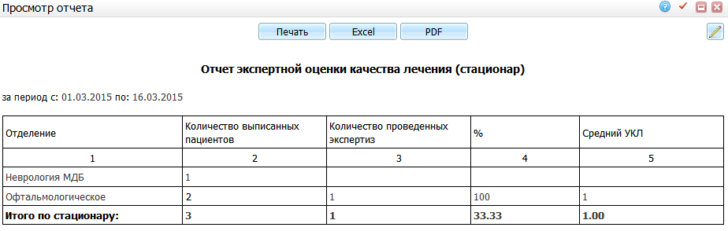
Рисунок 41 – Окно «Просмотр отчета»
Для печати отчета нажмите на кнопку «Печать». Для выгрузки отчета в Excel нажмите на кнопку «Excel». Чтобы открыть отчет в формате .pdf, нажмите на кнопку «PDF». Для редактирования отчета воспользуйтесь кнопкой .

Форма N 088/у-06 «Направление на МСЭК»
На основе заключений специалистов, которых посещает пациент в рамках медосмотра, председатель ВК выносит заключение пациенту, и направляет пациента в бюро МСЭК с данным отчетом.
Данный отчет собирается по данным с шаблонов услуг «VK_NAPR_MSEK», «VK_ZAKL_MSEK» и «VK_ZAKL_MSEK_KER», а также с услуг консультаций специалистов, оказанных в рамках одного медосмотра. В рамках медосмотра пациент направляется к специалистам (Рисунок 42).
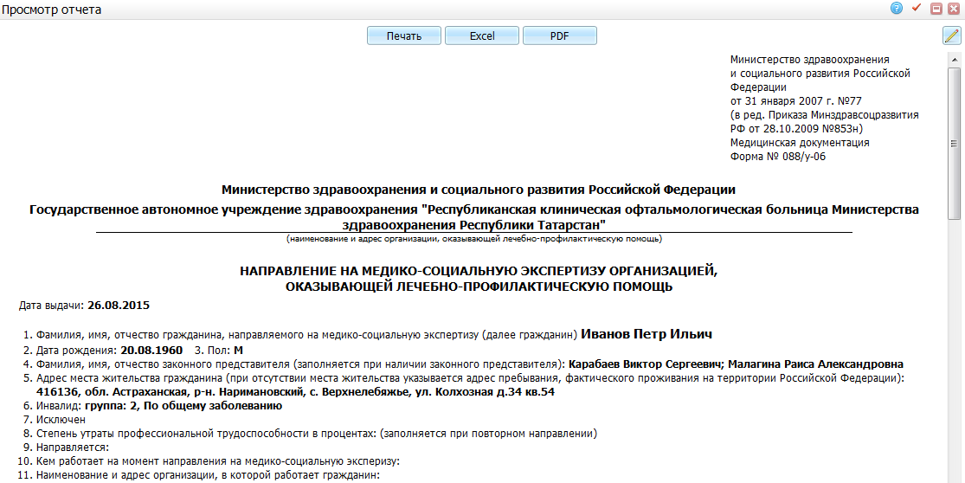
Рисунок 42 – Окно «Просмотр отчета»
Для печати отчета нажмите на кнопку «Печать». Для выгрузки отчета в Excel нажмите на кнопку «Excel». Чтобы открыть отчет в формате .pdf, нажмите на кнопку «PDF». Для редактирования отчета воспользуйтесь кнопкой .

